**P1–P4 — Prezentări scurte (Problema & Solutie) + Rezultate**

## P1 — Căutare neinformată (BFS & UCS) pe harta României

**Problema**

Găsirea unui drum Arad -> București în graful rutier; cost pe muchie = distanță (km).

**Soluția**

BFS care este complet și minimizează pașii, dar nu costul pe grafuri ponderate;

UCS este complet și optim la cost (cost pas ≥ ε>0).

În rulările noastre:

BFS → 450 km în 3 pași;

UCS → 418 km (optim) în 4 pași.

**Rezultate**

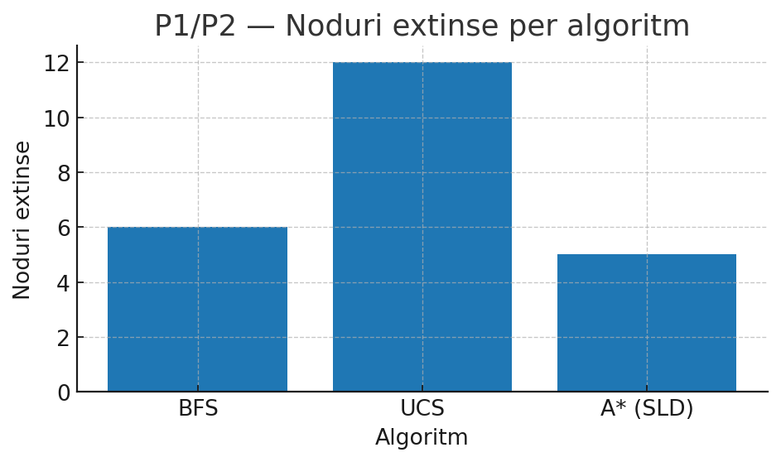

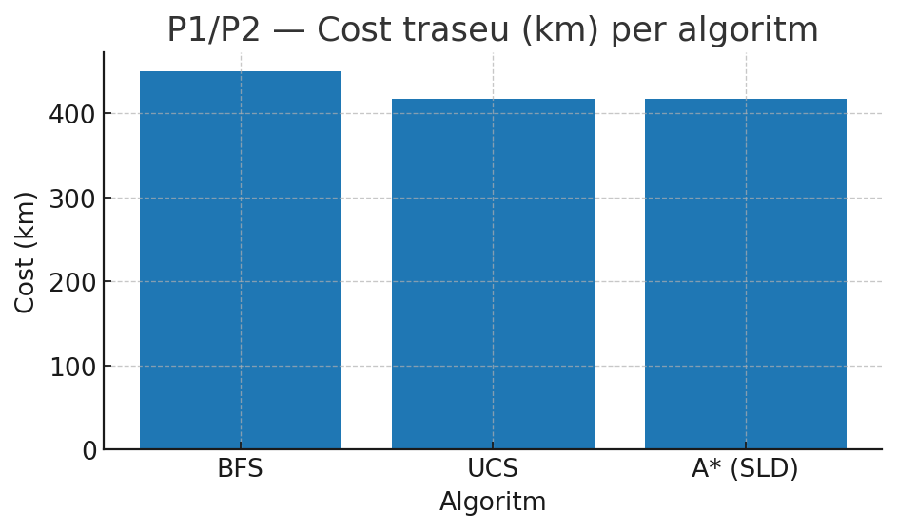

*Referință AIMA: Uninformed Search ~ p. 81*

## P2 — Căutare informată (A* cu SLD) pe harta României

**Problema**

Aceeași problemă Arad -> Bucuresti, dar ghidăm căutarea cu o euristică.

**Soluția**

A* cu SLD (distanța în linie dreaptă până la Bucuresti).

SLD este admisibilă și consistentă ⇒ A* optim.

Rezultat: același cost optim 418 km ca UCS, cu mai puține extinderi (ex.: 5 vs 12).

**Rezultate**





*Referință AIMA: Informed Search ~ p. 92*

## P3 — Căutare locală (Hill‑Climbing cu Random Restarts) pentru N‑Queens

**Problema**

Plasarea a N dame pe o tablă N×N fără conflicte.

Stare: listă state[r]=c (o damă pe fiecare rând).

**Soluția**

Hill‑Climbing (steepest‑ascent) + sideways (Δ=0) + random restarts.

Evaluare Δ în O(1) cu contoare pe coloane/diagonale.

**Rezultate**

Pentru N=8: 50/50 succes (100%), ~19.7 pași medii.

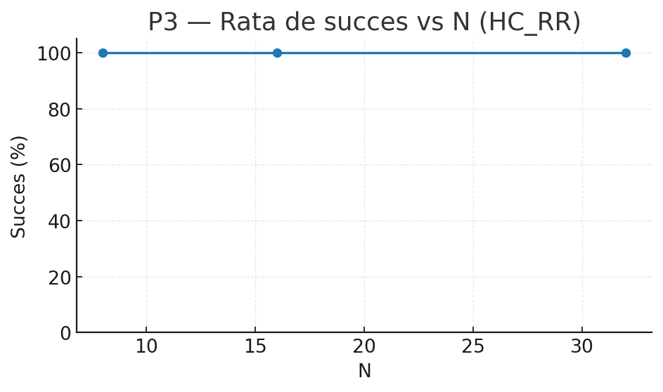

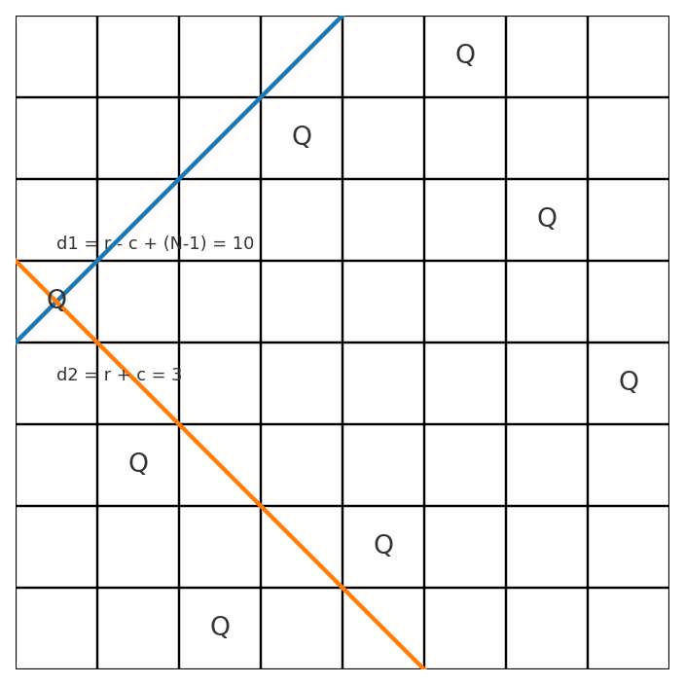

*Referință AIMA: Local search ~ p. 120*

## P4 — Căutare adversarială (Alpha‑Beta) pentru Tic‑Tac‑Toe

**Problema**

Board X&0 3×3,

MAX=X, MIN=O.

**Terminal**:

victorie X/O sau remiză.

**Utility**:

+1 (X)

0 (remiză)

−1 (O).

**Soluția**

Alpha‑Beta (Minimax cu pruning):

menține α și β;

taie subarborii care nu pot îmbunătăți decizia (α≥β).

rezultatul optim este remiză.

**Rezultate**

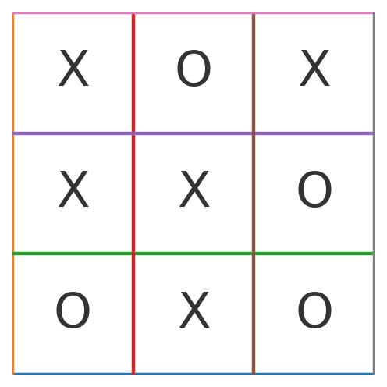

*Referință AIMA: Adversarial Search ~ p. 161*